第三党支部换届选举工作顺利举行
2017-12-28 19:00:37

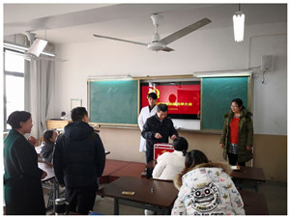
根据《上海市建筑工程学校党支部换届选举工作“公推直选”实施方案》的通知要求，学校第三党支部于11月份对支部全体党员进行选举教育，并向学校党委提交改选支部委员会的请示报告。得到批示后，在全体党员中进行候选人提名，并充分考虑群众意见后提出候选人名单，并向党委作了关于第三党支部委员候选人酝酿情况的报告。
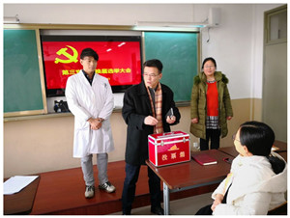
12月25日，学校第三党支部换届选举会议正式举行。本次支部换届选举会议应到20人，其中支部2名党员产假，实到18人，包括17名正式党员与1名预备党员。会上进行了三项议程：审议通过选举办法；通过监票人名单，宣布计票人名单；选举新一届支部委员会委员。
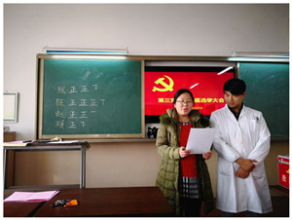
根据此次选举办法和计票结果，张毅、陈钦梅、赵晓峰3位同志得赞成票超过实到会有选举权的党员人数的半数，当选为第三党支部新一届支部委员会委员。会议在一片掌声中结束。新当选的委员将于本周内召开第一次会议，选举产生支部书记，并研究确定委员的分工。

